附件3 到达参会的邹平雪花山大酒店之交通路线图及交通指南
会议所在地：山东省邹平县雪花山大酒店
酒店地址：滨州市邹平县城南西董镇 酒店前台电话：0543-4550000
济南遥墙国际机场-滨州邹平雪花山大酒店交通路线图（全程71公里/67分钟）
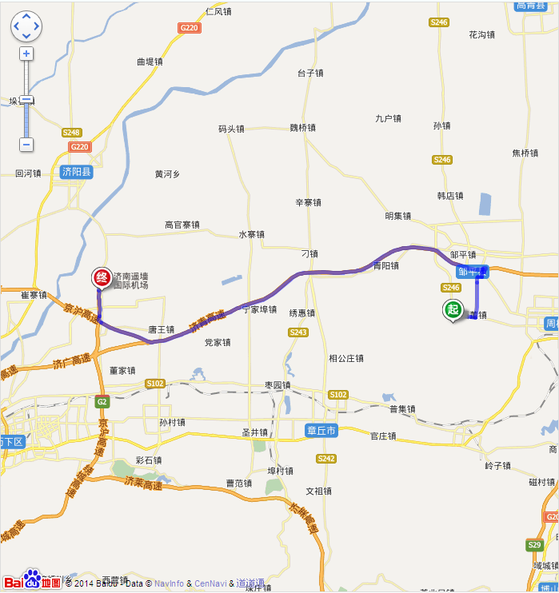
淄博火车站--滨州邹平雪花山大酒店交通路线图（全程34.2公里/46分钟）
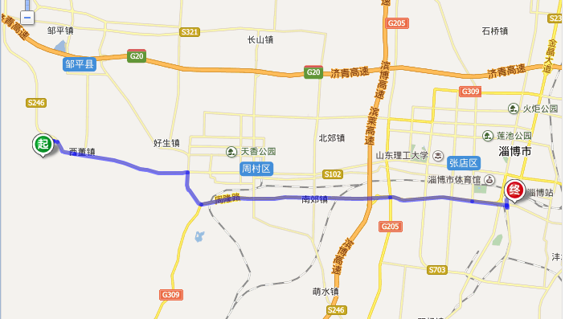

济青高速（G20）邹平出口-雪花山大酒店交通路线图（全程9.9公里/17分钟）

